**ระบบการสั่งตรวจด้วยห้องปฏิบัติการ**

**1. Class Diagram รวม**

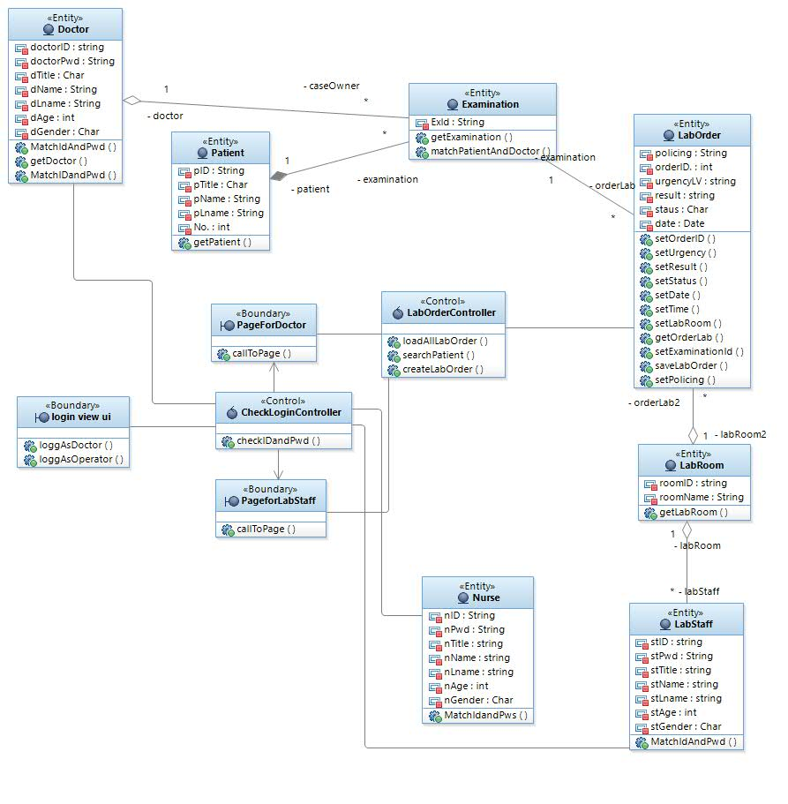

**2. รายการคำสั่ง ในการสร้าง Project และ Domain Class**

- ขั้นตอนการสร้าง Project ด้วย Grails

1) ตรวจสอบVersion Grails : 2.4.5

$ grails -version

2) สร้าง Application

$ cd ~/projects

$ grails create-app IpdH_Application

3) ทดสอบการทำงานของ Appliction

$ cd IpdH_Application

$ grails run-app -Dserver.port=9090

|Sever running. Browse to http://localhost:9090/ IpdH_Application

- ขั้นตอนการสร้าง Domain Classes ด้วย Grails

1) เข้าไปที่ project งาน

$ cd ~/projects/ IpdH_Application

2) สร้าง Domain Class

$ grails create-domain-class IpdH.Doctor

$ grails create-domain-class IpdH.Examination

$ grails create-domain-class IpdH.LabStaff

$ grails create-domain-class IpdH.Nurse

$ grails create-domain-class IpdH.Patient

$ grails create-domain-class IpdH.OrderLab

$ grails create-domain-class IpdH.LabRoom

3) แก้ไข Attribute (สร้าง Fill) ใน Sublime

4) ทดสอบด้วยการ run-app

$ grails run-app –Dserver.port=9090

|Sever running. Browse to http://localhost:9090/ IpdH_Application

**3. Communication Diagram ของแต่ละ System Use Case**

